ДЕНЬ ДОШКОЛЬНОГО РАБОТНИКА В РАЗНОВОЗРАСТНОЙ ГРУППЕ «СОЛНЫШКО»
Цель: Создание у детей радостного настроения.
Задачи:
1. Обобщить знания детей о празднике День дошкольного работника.
2. Уточнить представления детей о многообразии профессий в ДОУ.
3.Воспитывать уважение к старшему поколению.
Ход праздника.
Ведущий. Одноэтажное светлое здание каждый день приглашает ребят.
Здесь со сказкою ждёт их свидание, вот уже много лет подряд!
Здесь сверкают как звёздочки яркие от улыбок ребячьи глаза.
Ждут их тайны и диспуты жаркие, ждут открытия и чудеса.
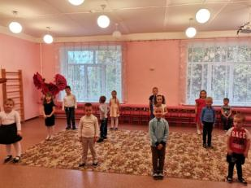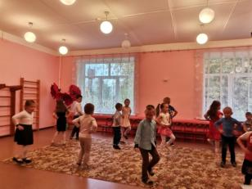
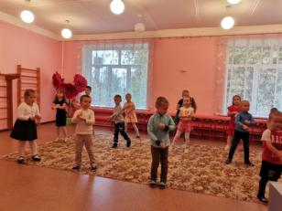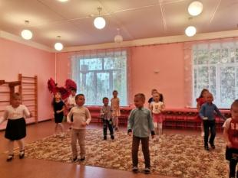
Детский Флэшмоб «Мы маленькие дети» (выход).
Дети читают стихи
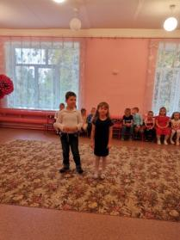
Полина:
Осень на опушке краски разводила,
По листве тихонько кистью проводила:
Пожелтел орешник, и зарделись клены,
В пурпуре осеннем только дуб зеленый.
Утешает осень: - Не жалейте лето!
Посмотрите – роща золотом одета!
Ваня Р.:
Листик красный, листик желтый,
А зеленых не видать!
Поменяли цвет листочки,
Стали дружно опадать.
Солнце прячется за тучки,
Хмурый дождик льет с утра.
Это осень наступила – золотистая пора!
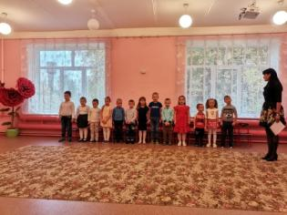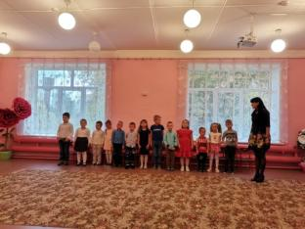
Исполняется песня «Наступила осень»
Ведущий: В день осенний, когда у порога
Задышали уже холода
Все мы празднуем День педагога -
Праздник мудрости, знаний, труда.
Мы в праздник профессиональный всех поздравляем от души,
Всех, кто «сгорает на работе», кого так любят малыши!
Всех, кто заботится и кормит, кто с ними пляшет и поет,
Белье стирает, охраняет и головою отвечает,
И интеллект им развивает всю душу, сердце отдает!
В честь праздничного дня такого,
Вославу коллектива, заслуг которого не счесть
Мы продолжаем наш концерт, тем более, что повод есть
Дети читают стихи
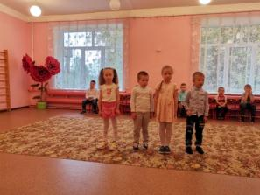
Дима Л.:
Отчего гостей так много, люстры празднично горят?
Поздравляет педагогов наш веселый детский сад!
Вам скажу я по секрету, в том всегда уверен я…
Воспитатели и дети – настоящие друзья!
Кира:
Мы поздравить нынче рады всех работников детсада:
Педагогов, докторов, нянечек и поваров!
И завхоза поскорей, нашу прачку, сторожей -
Всех кто с нами здесь живет, сердце детям отдает!
Максим:
Есть в году различные праздники, а сегодня праздник у вас.
Собрались в этом зале сотрудники, все кто утром приветствует нас!
Алиса:
Собрались мы в этом зале
Радость встречи, друг другу даря
Мы сегодня подарим вам песню
В этот солнечный день сентября!
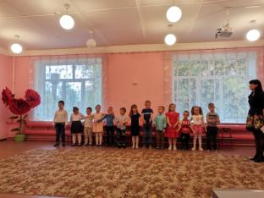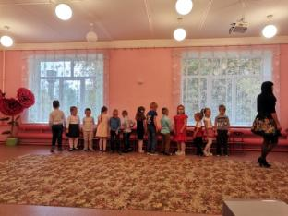
Песня «Наш сад»
Дети читают стихи
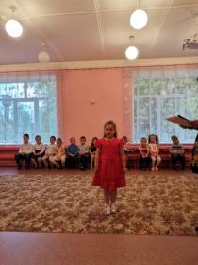
Валентина:
Для Вас восторг и стук сердец,
Желаем Вам во всем успеха,
Большой зарплаты, наконец.
Здоровья, счастья, света, смеха!
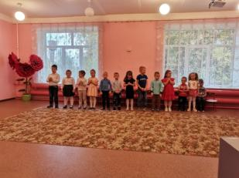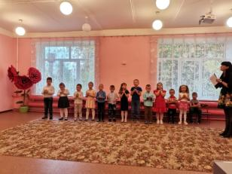
Исполняется песня «Воспитательница»
Ведущий:
День воспитателя! Вслушайтесь только
В эти звуки, что дороги нам.
Всем, что связано с радостью детства,
Вся страна обязана вам!
Нет на свете почетней труда,
Чем воспитателя труд беспокойный.
И не забыть его никогда.
Детской любви вы будьте достойны.
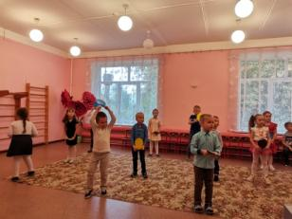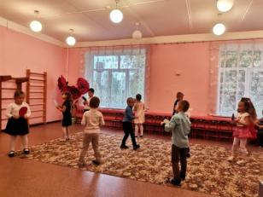
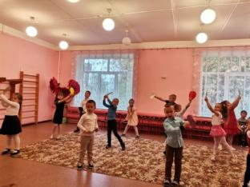
Танец «Шарики»
Ведущий. Зима – радует нас белым пушистым снегом и бодрящим морозцем. Весна - первой зеленью, свежестью. Лето изобилием красок, цветов. Осень – своей щедростью, богатым урожаем. Вот так, наверное, и в жизни человека. Юность всегда полна надежд и любви. Зрелые годы – пора расцвета творческих сил, пора свершений, забот о детях и внуках.
Пусть не страшат вас появляющиеся морщинки — они, словно лучики, согревают сердца окружающих.
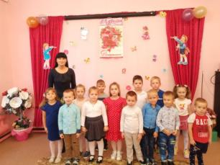
Ведущий. Спасибо всем за творчество и труд,
За все, что вы сыграли, спели, сшили.
А то, что в души детские вложили,
Пусть годы и невзгоды не сотрут.
Еще раз от всей души поздравляем Вас с праздником! До свидания!

